http://www.bit.edu.cn/images/2013zzgb/logo.jpg

高校科研实验室网站

软件详细设计文档

项目组 ： FishTouchers

小组成员： 张 歆 1120161967

刘 硕 1120161950

张嘉熙 1120161966

何祎君 1120161942

彭青峰 1120161957

潘恋军 1120161955

庞治宇 1120161956

张嘉诚 1120161965

2019年8月28日星期三

文档修订

|  |  |  |  |
| --- | --- | --- | --- |
| **版本** | **日期** | **更改人** | **描述** |
| 1.0 | 2019/8/30 | 何祎君 | 初始化文档 |
|  |  |  |  |
|  |  |  |  |
|  |  |  |  |
|  |  |  |  |
|  |  |  |  |
|  |  |  |  |
|  |  |  |  |

目录

一、文档概述 4

1.1文档目的与范围 4

1.2参考文档 4

二、系统总体设计 4

2.1 功能描述 4

2.2 系统功能结构图 6

2.3 系统架构图 8

2.4开发环境 8

2.5编码标准及命名规范 9

三、模块详细设计 10

3.1实体类图 10

3.2用户信息管理模块 11

3.3网站信息模块 13

3.4网站功能模块 18

四、数据库设计 20

4.1数据库引擎概述 20

4.2 ER图 21

4.3数据库表设计 22

五、接口设计 29

5.1外部接口 29

5.2内部接口 35

六、系统维护设计 40

6.1可扩展性设计 40

6.2可维护性设计 40

6.3可靠性设计 41

6.4安全性 41

七、系统出错处理 41

7.1用户输入错误 41

7.2服务器出错 41

# 一、文档概述

## 1.1文档目的与范围

本详细设计主要用来指导高校科研实验室网站的开发工作，为开发提供统一的参照标准，其中包括系统的数据库设计、界面设计、类结构设计以及各种主要问题的解决方案。在经过评审后，所有有关本网站的设计开发必须遵照此文档的相关标准和约束来进行。

在后续开发的过程中，如果发现需要添加新的详细设计标准或者约束指导开发工作，必需在此文档进行更新与评审，以确保个模块设计的一致性和正确性。

本文档主要描述的是高校科研实验室网站的详细设计，其中包括定义数据库结构，类结构，界面设计风格，重要模块流程图等详细设计相关内容。

## 1.2参考文档

|  |  |  |
| --- | --- | --- |
| 序号 | 编号 | 文档名称 |
| 1 | 001 | 复杂网络与安全研究实验室管理系统业务需求框架V1.4.pdf |
| 2 | 002 | 高校科研实验室网站需求规格说明书 |
| 3 | 003 | 高校科研实验室网站软件概要设计文档 |

# 二、系统总体设计

## 2.1 功能描述

本系统是一个复杂网络与安全研究实验室对外展示以及内部管理的平台，提供一些简单的对外宣传、公告发布、内部管理以及对现有网页数据导入等功能。主要提供三个用户视图，一个是针对游客的实验室网站前端展示功能，一个是针对注册用户的实验室内部管理功能，另一个是针对网站系统管理员的高级别操作权限功能。

1. 系统功能

1.1.用户注册及管理

1.2.人员、教学以及科研成果展示

1.3.动态消息展示

1.4.招生信息展示

1.5.国际合作信息展示

1.6.教学资源下载

1.7.提供用户帮助

1.8.通知公告、分组管理与通知公告

2、本平台面向用户群体是实验室内部教师与学生以及外部想要了解实验室相关信息、与实验室展开合作的群体。同时用户具有显著的活动场所集中性，绝大部分活动都产生在实验室内。

3、本系统具有局限性：账号只允许管理员进行注册操作，面向用户自主注册的场合不适用。

## 2.2 系统功能结构图

### 2.2.1管理员功能结构图

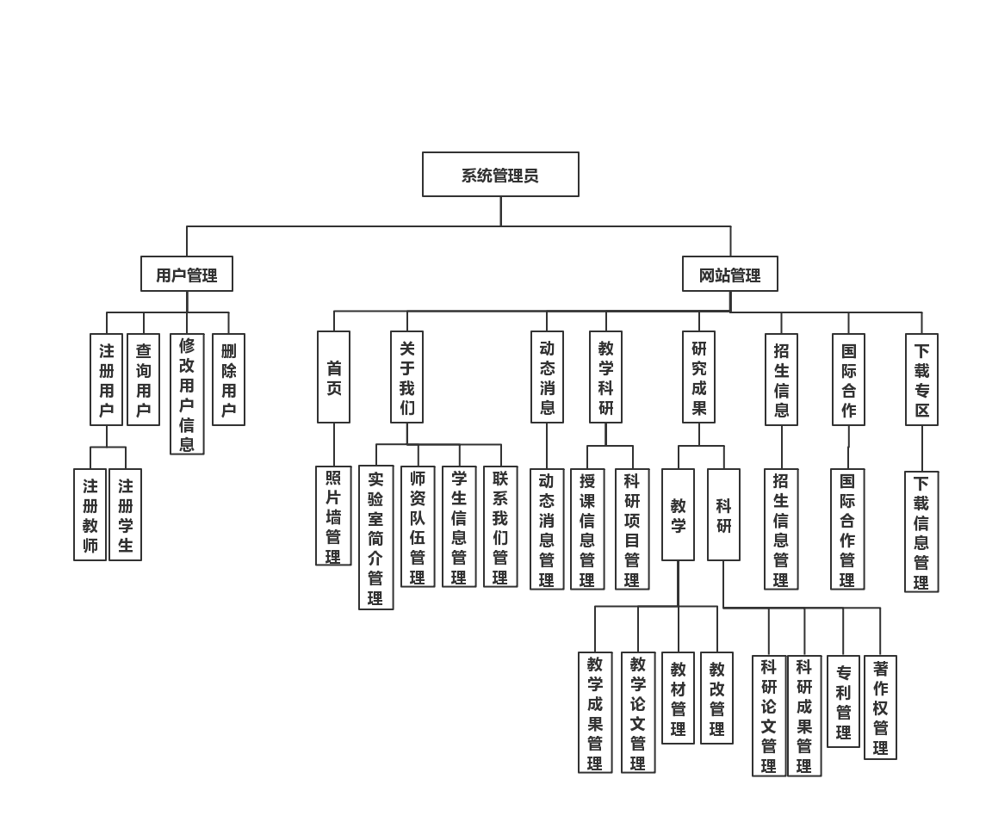

### 2.2.2用户功能结构图

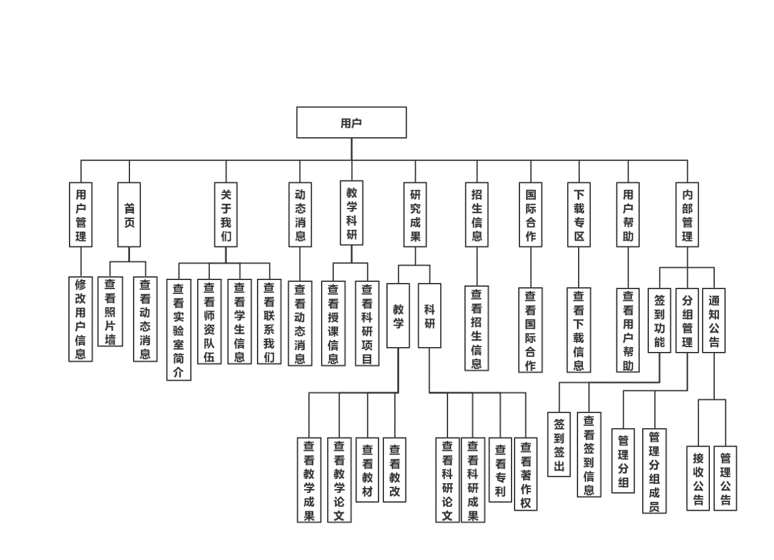

## 2.3 系统架构图

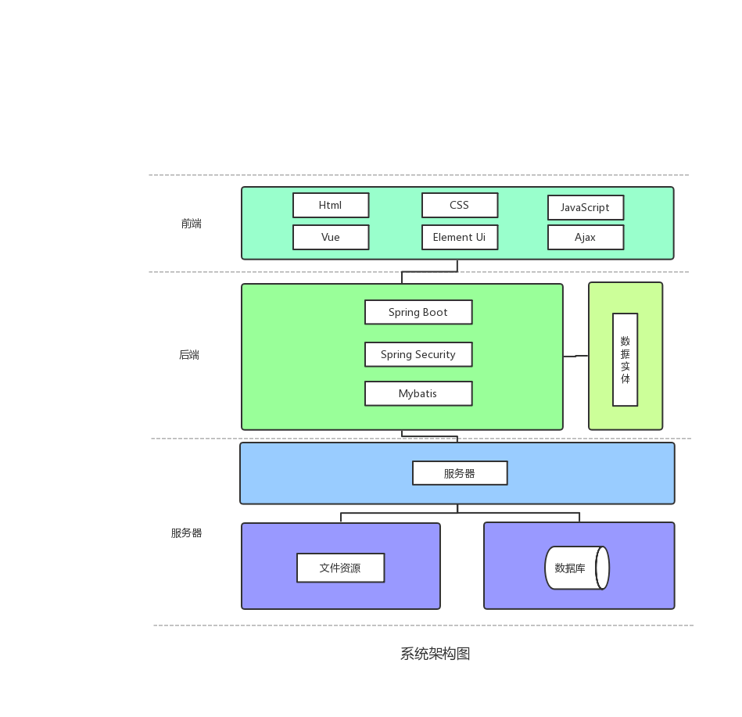

## 2.4开发环境

操作系统：Windows7及以上

开发环境：Intellij IDEA 2018.3

开发工具：JDK1.8

数据库：mysql 5.6.42.0

测试环境：Chrome

测试工具：Junit，Postman，IETester，SpoonBrowserSandBox，sqlmap，御剑后台扫描工具

## 2.5编码标准及命名规范

### 2.5.1编码标准

UTF-8

### 2.5.2命名规范

**前端**

函数名称使用驼峰命名法，即公有变量每个单词首字母大写，形如TeacherName；私有变量第一个单词首字母小写，其余首字母大写，形如teacherName；变量名称全部小写，形如teachername；函数参数名称全部小写，形如teachername。

**后端**

所有命名都使用驼峰命名法，函数参数按私有变量处理；

**数据库**

数据库字段使用下划线法，每个单词首字母均小写，单词之间用下划线连接，形如teacher_name；数据库表名以t_开头，后面使用下划线法命名，形如t_teacher_name。

# 三、模块详细设计

## 3.1实体类图

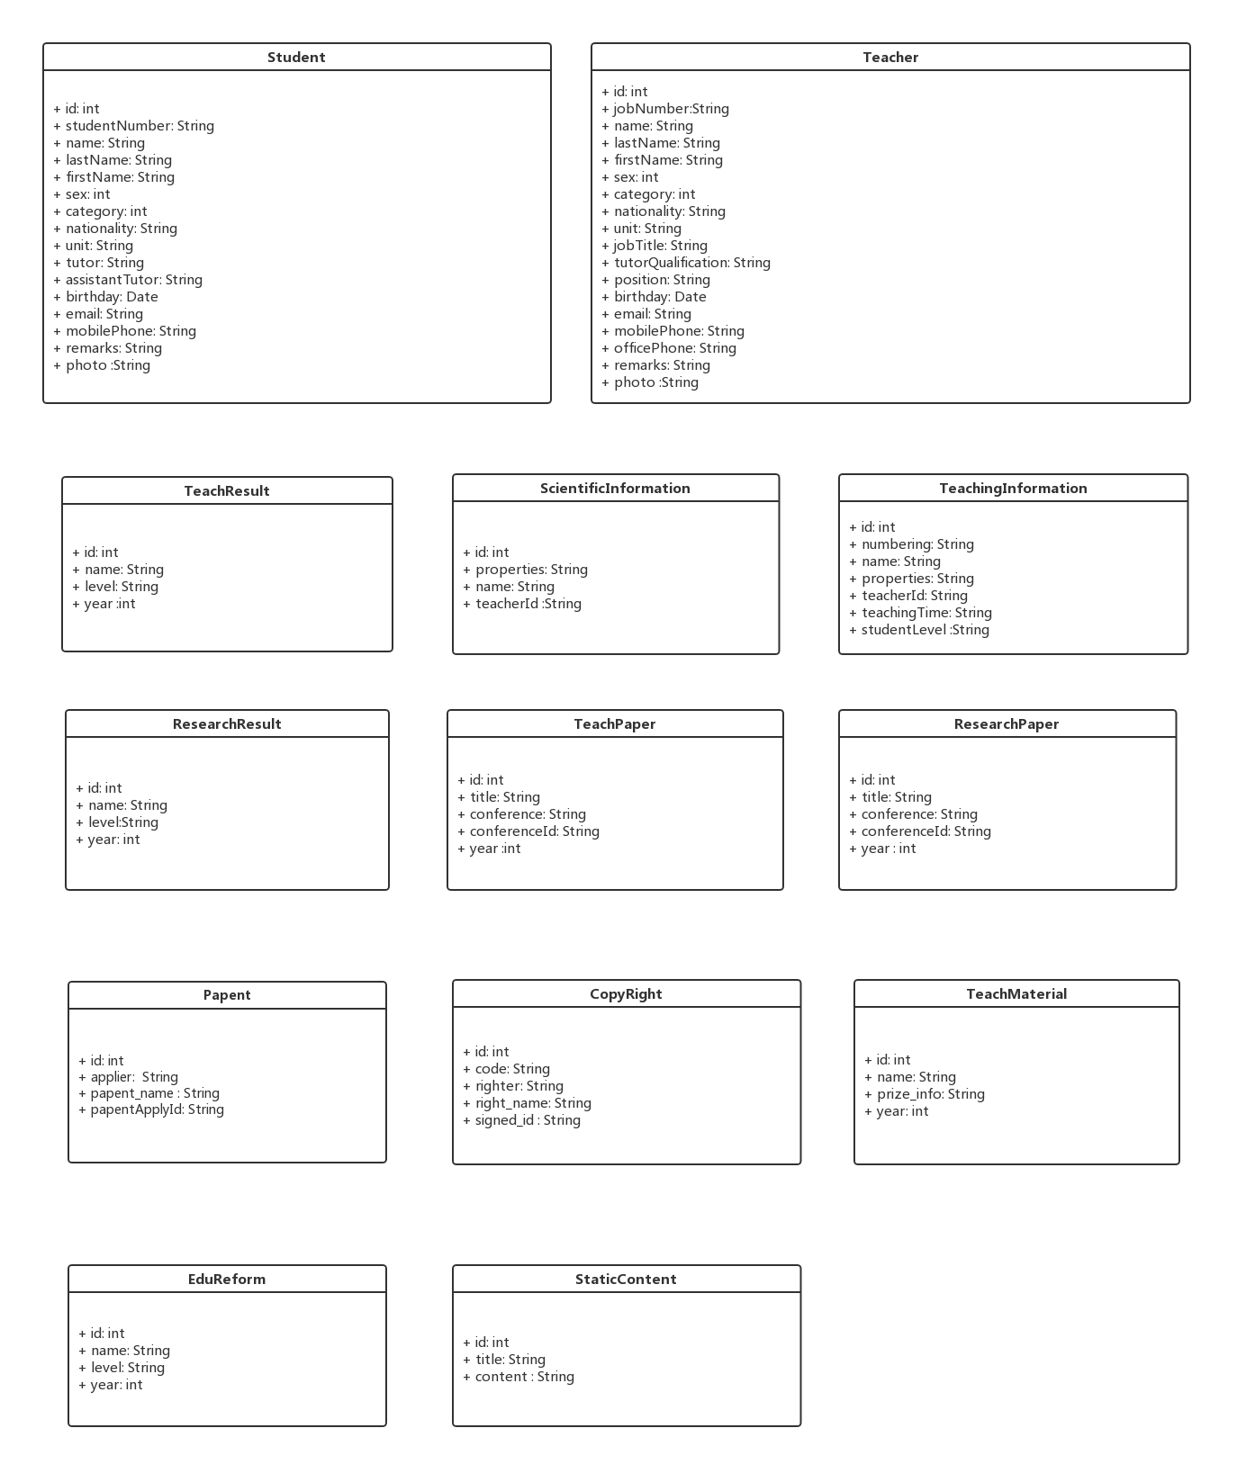

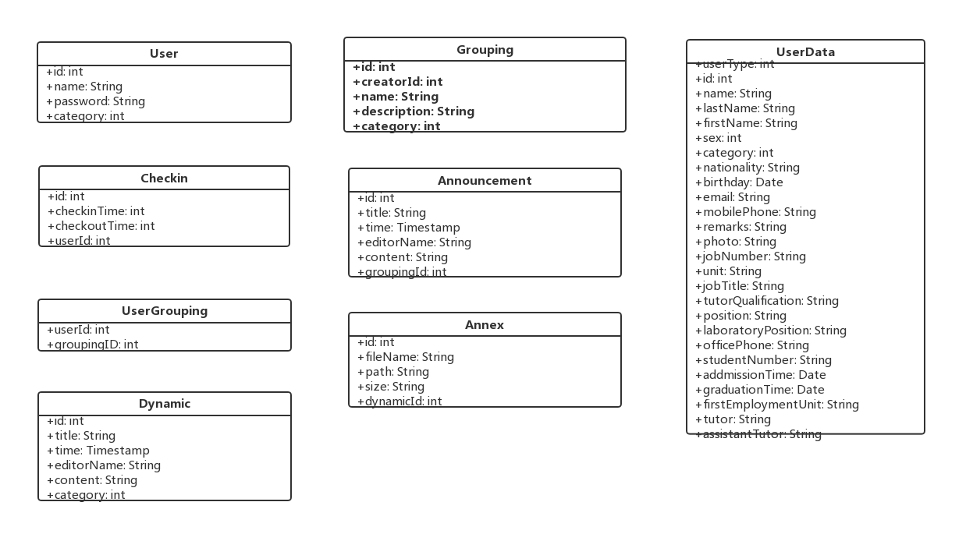

说明：实体类是用来储存从数据库中读取的数据的数据结构，访问数据库的到的数据实例化为实体类的对象，供功能模块调用。

## 3.2用户信息管理模块

### 3.2.1管理员对用户管理

管理员对整个系统账户进行管理，可以对账户进行注册、查询、修改、删除操作。

**管理员对用户管理功能定义**

|  |  |  |
| --- | --- | --- |
| 序号 | 功能点 | 功能点详细说明 |
| 1 | 添加账户 | 向数据库添加账户信息 |
| 2 | 删除账户 | 从数据库中删除账户信息 |
| 3 | 修改账户信息 | 向数据库修改账户信息 |
| 4 | 查询账户 | 根据关键字查询账户并且返回账户信息 |

### 3.2.2用户信息管理

用户自身无法进行注册操作，只能修改个人信息和密码操作，用户想要注册必须联系管理员进行操作。

**用户自身信息管理功能定义**

|  |  |  |
| --- | --- | --- |
| 序号 | 功能点 | 功能点详细说明 |
| 1 | 修改个人信息 | 查询到个人的信息，向数据库修改个人账户信息 |

### 3.2.3用户管理模块类图

UserController类为用户管理模块所有功能提供接口，UserMapper与UserService这两个类为UserController的接口提供访问数据库的服务。

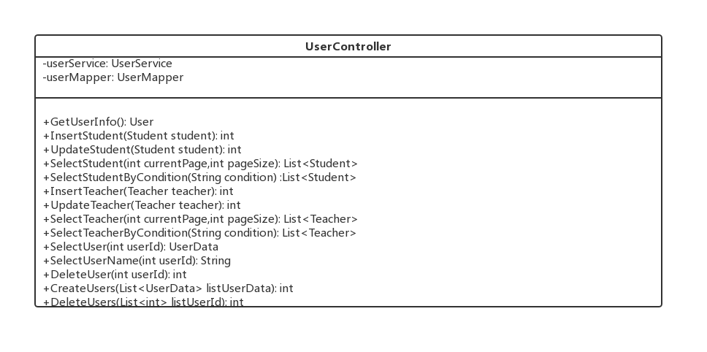

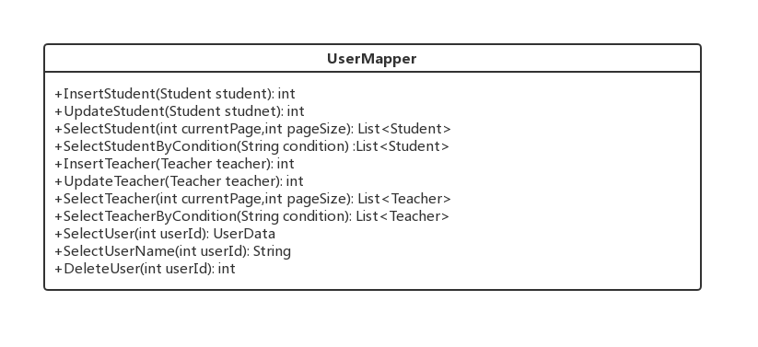

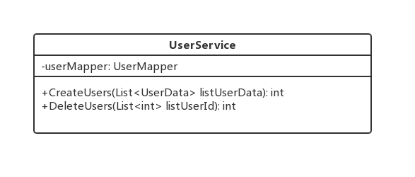

## 3.3网站信息模块

### 3.3.1管理员管理网站信息

管理员对网站相关信息，例如实验室、人员、教学、科研以及招生交流等方面进行增加、修改以及删除等操作。

**管理员管理网站功能定义**

|  |  |  |
| --- | --- | --- |
| 序号 | 功能点 | 功能点详细说明 |
| 1 | 添加实验室简介相关信息 | 向数据库添加实验室相关信息 |
| 2 | 修改实验室简介相关信息 | 查询数据库并修改数据库中实验室相关信息 |
| 3 | 删除实验室简介相关信息 | 查询数据库并删除数据库中实验室相关信息 |
| 4 | 添加教师相关信息 | 向数据库添加教师相关信息 |
| 5 | 修改教师相关信息 | 查询数据库并修改数据库中教师相关信息 |
| 6 | 删除教师相关信息 | 查询数据库并删除数据库中教师相关信息 |
| 7 | 添加学生相关信息 | 向数据库添加学生相关信息 |
| 8 | 修改学生相关信息 | 查询数据库并修改数据库中学生相关信息 |
| 9 | 删除学生相关信息 | 查询数据库并删除数据库中学生相关信息 |
| 10 | 添加新闻动态 | 向数据库添加新闻动态 |
| 11 | 修改新闻动态 | 查询数据库并修改数据库中新闻动态 |
| 12 | 删除新闻动态 | 查询数据库并删除数据库中新闻动态 |
| 13 | 添加通知通告 | 向数据库添加通知通告 |
| 14 | 修改通知通告 | 查询数据库并修改数据库中通知通告 |
| 15 | 删除通知通告 | 查询数据库并删除数据库中通知通告 |
| 16 | 添加学术活动 | 向数据库添加学术活动 |
| 17 | 修改学术活动 | 查询数据库并修改数据库中学术活动 |
| 18 | 删除学术活动 | 查询数据库并删除数据库中学术活动 |
| 19 | 添加教学工作相关信息 | 向数据库添加教学工作相关信息 |
| 20 | 修改教学工作相关信息 | 查询数据库并修改数据库中教学工作相关信息 |
| 21 | 删除教学工作相关信息 | 查询数据库并删除数据库中教学工作相关信息 |
| 22 | 添加科研工作相关信息 | 向数据库添加科研工作相关信息 |
| 23 | 修改科研工作相关信息 | 查询数据库并修改数据库中科研工作相关信息 |
| 24 | 删除科研工作相关信息 | 查询数据库并删除数据库中科研工作相关信息 |
| 25 | 添加教学成果相关信息 | 向数据库添加教学成果相关信息 |
| 26 | 修改教学成果相关信息 | 查询数据库并修改数据库中教学成果相关信息 |
| 27 | 删除教学成果相关信息 | 查询数据库并删除数据库中教学成果相关信息 |
| 28 | 添加科研成果相关信息 | 向数据库添加科研成果相关信息 |
| 29 | 修改科研成果相关信息 | 查询数据库并修改数据库中科研成果相关信息 |
| 30 | 删除科研成果相关信息 | 查询数据库并删除数据库中科研成果相关信息 |
| 31 | 添加招生信息 | 向数据库添加招生信息 |
| 32 | 修改招生信息 | 查询数据库并修改数据库中招生信息 |
| 33 | 删除招生信息 | 查询数据库并删除数据库中招生信息 |
| 34 | 添加国际合作相关信息 | 向数据库添加国际合作相关信息 |
| 35 | 修改国际合作相关信息 | 查询数据库并修改数据库中国际合作相关信息 |
| 36 | 删除国际合作相关信息 | 查询数据库并删除数据库中国际合作相关信息 |

**类图**

由于信息管理模块功能点较多，且管理员与普通用户功能调相差较大，为两个子模块单独设计类提供服务

AdministratorController类为提供管理员对网站相关信息，例如实验室、人员、教学、科研以及招生交流等方面进行增加、修改以及删除等操作的相关接口，AdministratorMapper与AdministratorService这两个类为AdministratorController的接口提供数据库访问的服务

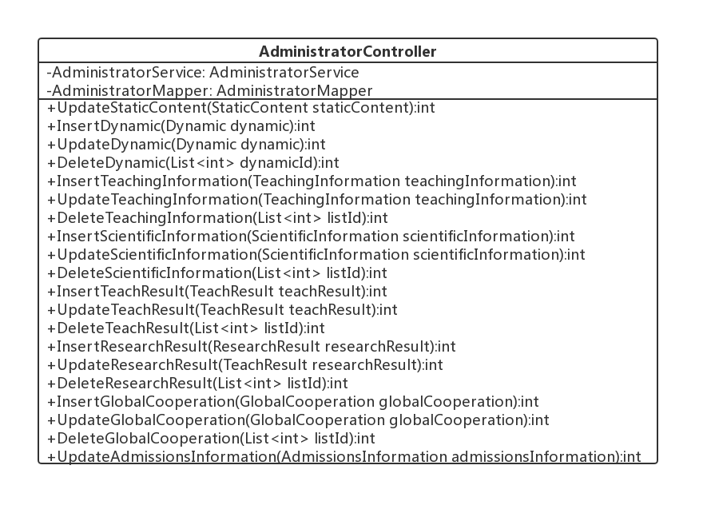

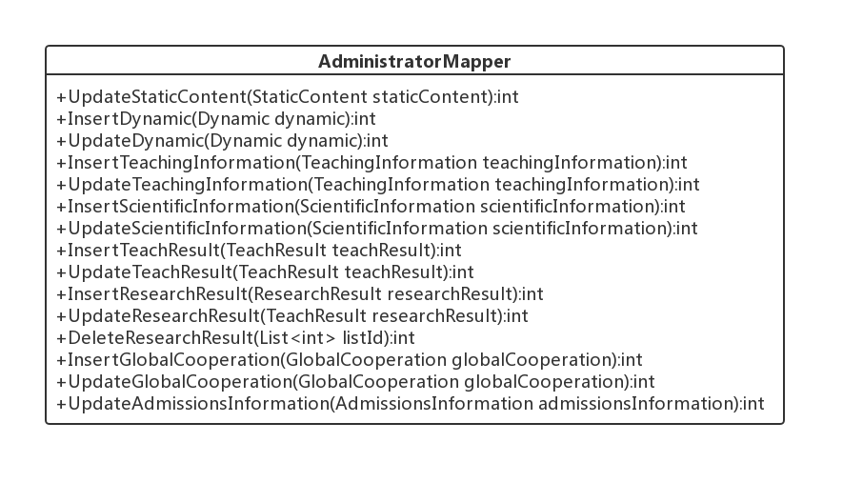

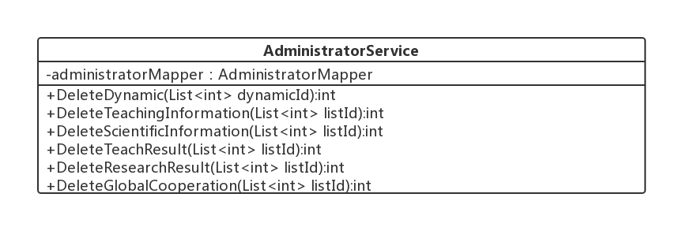

### 3.3.2用户查看网站信息

**用户查看网站功能定义**

用户根据需求按导航栏或者关键字查看具体的相关信息

|  |  |  |
| --- | --- | --- |
| 序号 | 功能点 | 功能点详细说明 |
| 1 | 实验室简介展示 | 展示实验室文字介绍内容 |
| 2 | 教职工信息展示 | 根据教工身份搜索数据库并展示其相关信息 |
| 3 | 在读学生姓名、照片展示 | 根据年份搜索数据库并展示所有该年份在读学生照片以及姓名 |
| 4 | 在读学生详细信息展示 | 根据学生照片或者姓名信息搜索数据库并展示其详细信息 |
| 5 | 毕业学生信息展示 | 根据年份搜索数据库并展示所有该年份毕业学生的相关信息 |
| 6 | 新闻动态展示 | 展示实验室最新的新闻动态 |
| 7 | 通知公告展示 | 展示实验室最新的通知公告 |
| 8 | 学术活动展示 | 展示实验室最新的学术活动 |
| 9 | 教学工作展示 | 根据教工身份——“全职”搜索数据库并展示其所授课程相关信息 |
| 10 | 科研工作展示 | 根据教工身份——“全职”搜索数据库并展示其所所承担科研项目相关信息 |
| 11 | 教学成果展示 | 按表格形式展示所有教学成果及其相关信息 |
| 12 | 科研成果展示 | 按表格形式展示所有科研成果及其相关信息 |
| 13 | 招生信息展示 | 按类别展示招生相关信息 |
| 14 | 国际合作展示 | 按表格形式展示所有国际合作及其相关信息 |

**类图**

InfoController类为用户查看网站信息模块提供对应接口，InfoMapper类为InfoController类提供数据库调用服务。

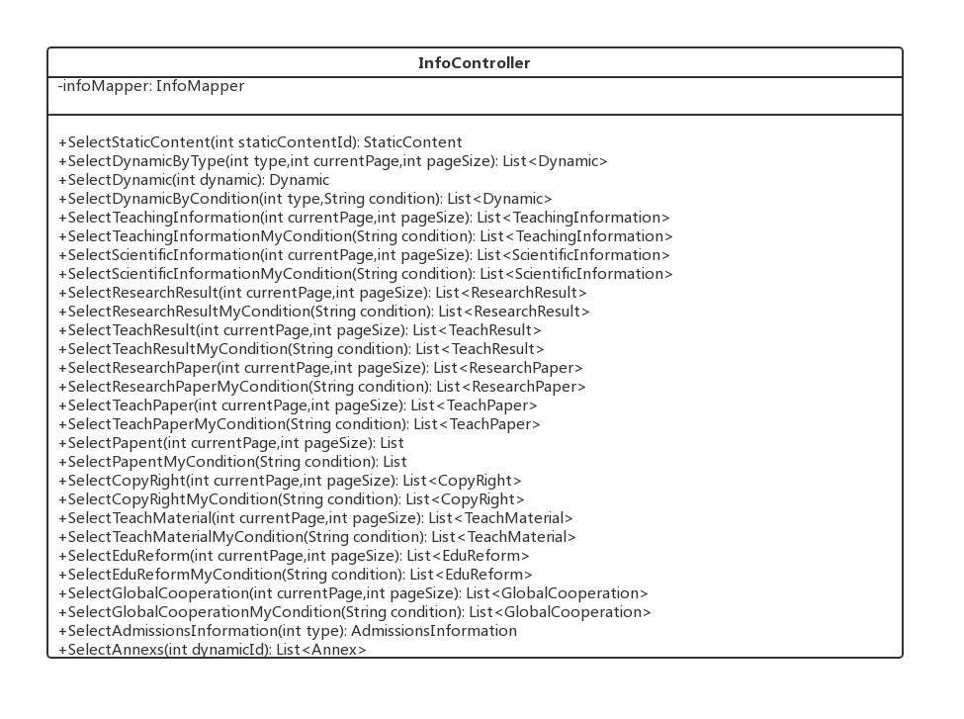

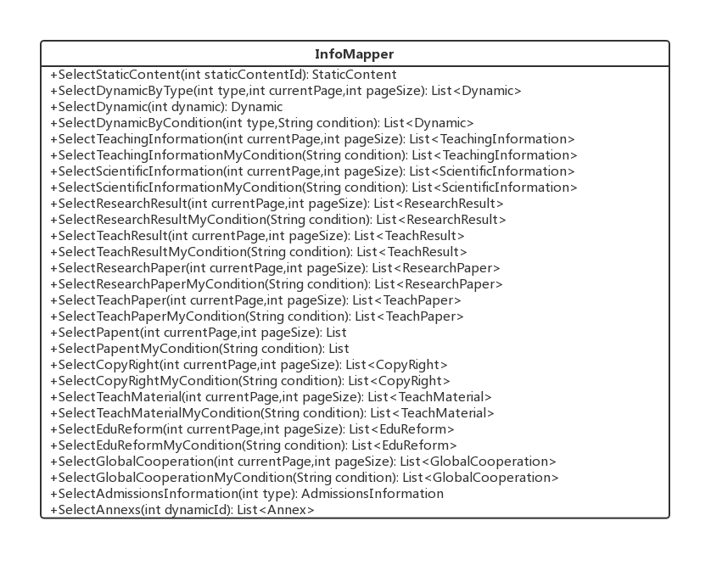

## 3.4网站功能模块

### 3.4.1用户分组管理功能

**用户分组管理功能定义**

分组管理功能负责完成用户分组的管理，包括对分组的新建、删除、修改，以及分组成员的添加与删除。

|  |  |  |
| --- | --- | --- |
| 序号 | 功能点 | 功能点详细说明 |
| 1 | 新建分组 | 在内部管理页面，在数据库中添加一个分组 |
| 2 | 删除分组 | 在内部管理页面，在数据库中删除一个分组 |
| 3 | 修改分组信息 | 在内部管理页面，在数据库中修改分组的名称、简介 |
| 4 | 添加分组成员 | 在内部管理页面，在数据库中将用户添加进入分组 |
| 5 | 删除分组成员 | 在内部管理页面，在数据库中将用户从分组删除 |

### 3.4.2用户通知公告功能

**用户通知公告功能定义**

通知公告功能负责完成用户通知公告的管理，包括发布、修改、删除、接收公告。

|  |  |  |
| --- | --- | --- |
| 序号 | 功能点 | 功能点详细说明 |
| 1 | 发布公告 | 在通知公告页面，在数据库中添加一个新的公告 |
| 2 | 修改公告 | 在通知公告页面，管理用户自身公告，在数据库中修改公告信息 |
| 3 | 删除公告 | 在通知公告页面，管理自身公告，在数据库中删除公告 |
| 4 | 接收公告 | 在通知公告页面，在数据库中查看其它用户给用户的公告 |

### 3.4.3用户签到功能

**用户签到功能定义**

用户签到功能负责完成用户签到签出的管理，但只有教师与管理员可以查看签到信息。

|  |  |  |
| --- | --- | --- |
| 序号 | 功能点 | 功能点详细说明 |
| 1 | 签到签出 | 用户进入网站，进行签到，在数据库中修改；退出网站，进行签出，在数据库中修改 |
| 2 | 查看签到签出情况 | 教师管理员可以查询注册用户签到情况。 |

### 3.4.3网站功能模块类图

FunctionController类为网站功能模块所有功能提供接口，FunctionMapper与FunctionService这两个类为FunctionController的接口提供访问数据库的服务

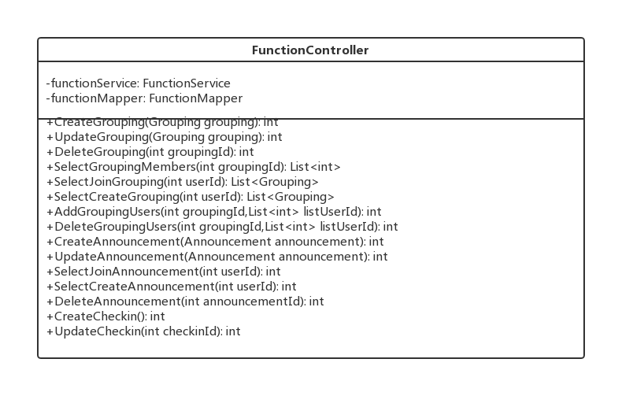

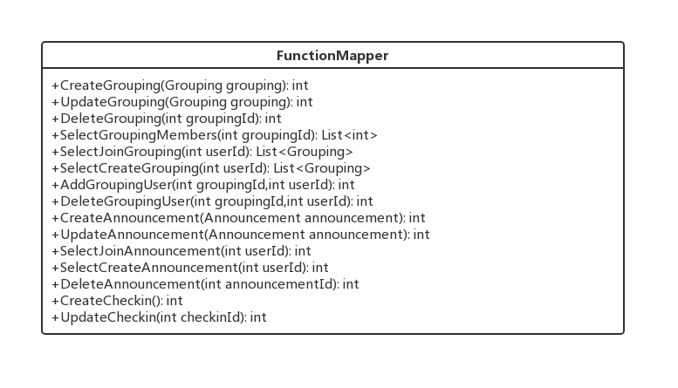

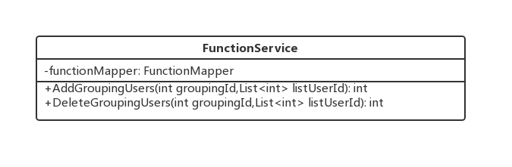

# 四、数据库设计

## 4.1数据库引擎概述

MySQL是一个关系型数据库管理系统，有瑞典MySQLAB公司开发，目前属于 Orcale旗下产品。MySQL是最流行的关系数据库管理系统之一。MySQL是一种关系数据库管理系统，关系数据库将数据保存在不同的表中，而不是将所有数据放在一个大仓库内，这样就增加了速度并提高了灵活性。

## 4.2 ER图

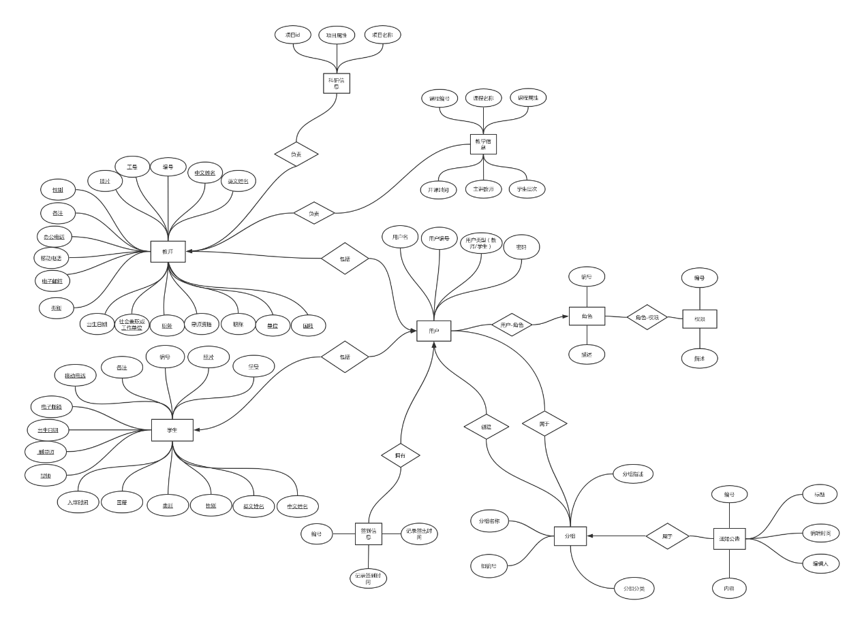

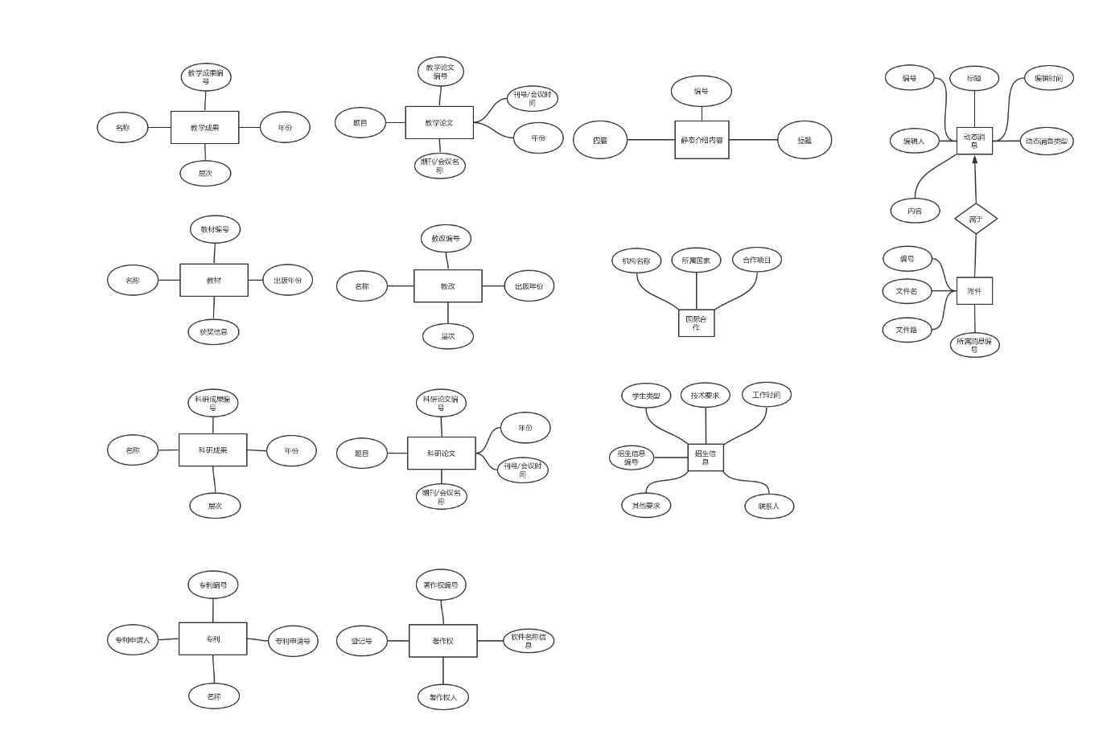

## 4.3数据库表设计

t_user

|  |  |  |  |  |  |
| --- | --- | --- | --- | --- | --- |
| 编号 | 字段名称 | 字段类型 | 是否可为空 | 字段含义 | 字段描述 |
| 1 | id | int | no | 用户id | PK |
| 2 | name | varchar（30） | no | 用户名 | UNIQUE |
| 3 | password | char（60） | no | 用户密码 |  |
| 4 | category | int | no | 用户类型 | 1代表教师，2代表学生，3代表实验室主任，4代表系统管理员。 |

t_checkin

|  |  |  |  |  |  |
| --- | --- | --- | --- | --- | --- |
| 编号 | 字段名称 | 字段类型 | 是否可为空 | 字段含义 | 字段描述 |
| 1 | id | int | no | 签到信息id | PK |
| 2 | checkin_time | timestamp | no | 签到时间 |  |
| 3 | checkout_time | timestamp | no | 签出时间 |  |
| 4 | user_id | int | no | 对应用户id | FK |

t_grouping

|  |  |  |  |  |  |
| --- | --- | --- | --- | --- | --- |
| 编号 | 字段名称 | 字段类型 | 是否可为空 | 字段含义 | 字段描述 |
| 1 | id | int | no | 分组id | PK |
| 2 | creator_id | int | no | 创建者id | FK |
| 3 | name | varchar（30） | no | 分组名称 |  |
| 4 | description | varchar（200） | no | 分组描述 |  |
| 5 | category | int | no | 分组分类 | 0代表无，1代表学生，2代表教师，3代表全体用户 |

t_user_grouping

|  |  |  |  |  |  |
| --- | --- | --- | --- | --- | --- |
| 编号 | 字段名称 | 字段类型 | 是否可为空 | 字段含义 | 字段描述 |
| 1 | user_id | int | no | 用户id | PK，FK |
| 2 | grouping_id | int | no | 分组id | PK，FK |

t_announcement

|  |  |  |  |  |  |
| --- | --- | --- | --- | --- | --- |
| 编号 | 字段名称 | 字段类型 | 是否可为空 | 字段含义 | 字段描述 |
| 1 | id | int | no | 通知id | PK |
| 2 | title | varchar（50） | no | 通知标题 |  |
| 3 | time | timestamp | no | 通知编辑时间 |  |
| 4 | editor_name | varchar（30） | no | 编辑人姓名 |  |
| 5 | content | varchar（65535） | no | 通知内容 |  |
| 6 | grouping_id | int | no | 分组id | FK |

t_dynamic

|  |  |  |  |  |  |
| --- | --- | --- | --- | --- | --- |
| 编号 | 字段名称 | 字段类型 | 是否可为空 | 字段含义 | 字段描述 |
| 1 | id | int | no | 动态id | PK |
| 2 | title | varchar（50） | no | 动态标题 |  |
| 3 | time | timestamp | no | 动态编辑时间 |  |
| 4 | editor_name | varchar（30） | yes | 编辑人姓名 |  |
| 5 | content | varchar（65535） | no | 动态内容 |  |
| 6 | category | int | no | 动态类型 | 0代表照片墙，1代表通知公告，2代表新闻动态，3代表学术活动，4代表下载中心 |

t_annex

|  |  |  |  |  |  |
| --- | --- | --- | --- | --- | --- |
| 编号 | 字段名称 | 字段类型 | 是否可为空 | 字段含义 | 字段描述 |
| 1 | id | int | no | 附件id | PK |
| 2 | file_name | varchar(50) | no | 文件名称 |  |
| 3 | path | varchar（255） | no | 附件路径 |  |
| 4 | size | varchar(20) | yes | 文件大小 |  |
| 5 | dynamic_id | int | no | 对应动态id | FK |

t_teacher

|  |  |  |  |  |  |
| --- | --- | --- | --- | --- | --- |
| 编号 | 字段名称 | 字段类型 | 是否可为空 | 字段含义 | 字段描述 |
| 1 | id | int | no | 教师编号 | PK |
| 2 | job_number | varchar(20) | no | 教师工号 |  |
| 3 | name | varchar(20) | yes | 中文姓名 |  |
| 4 | last_name | varchar(40) | yes | 英文姓 |  |
| 5 | first_name | varchar(40) | yes | 英文名 |  |
| 8 | sex | int | no | 性别 | 0代表男，1代表女。 |
| 7 | category | int | no | 类别 | 0代表专职，1代表兼职。 |
| 8 | nationality | varchar(100) | no | 国籍 |  |
| 9 | unit | varchar(100) | no | 单位 |  |
| 10 | job_title | varchar(20) | no | 职称 | 分为正高、副高、中级、初级、无。 |
| 11 | tutor_qualification | varchar(20) | no | 导师资格 | 分为博导、硕导、无。 |
| 12 | position | varchar(50) | no | 学院行政职务 |  |
| 13 | laboratory_position | varchar(50) | Yes | 实验室职务 |  |
| 13 | birthday | date | no | 出生日期 | 四位年份，两位月份，两位日期。 |
| 14 | email | varchar(50) | no | 电子邮箱 |  |
| 15 | mobile_phone | varchar(20) | yes | 移动电话 |  |
| 16 | office_phone | varchar(20) | yes | 办公电话 |  |
| 17 | remarks | varchar(1000) | yes | 备注 |  |
| 18 | photo | varchar(100) | no | 照片 |  |

t_student

|  |  |  |  |  |  |
| --- | --- | --- | --- | --- | --- |
| 编号 | 字段名称 | 字段类型 | 是否可为空 | 字段含义 | 字段描述 |
| 1 | id | int | no | 学生表id | PK |
| 2 | student_number | varchar(20) | no | 学号 |  |
| 3 | name | varchar(20) | no | 中文姓名 |  |
| 4 | last_name | varchar(40) | yes | 英文姓 |  |
| 5 | first_name | varchar(40) | yes | 英文名 |  |
| 6 | sex | int | no | 性别 | 0代表男，1代表女。 |
| 7 | category | int | no | 类别 | 0代表本科，1代表硕士，2代表博士。 |
| 8 | nationality | varchar(100) | no | 国籍 |  |
| 9 | admission_time | date | no | 入学时间 | 四位年份，两位月份，两位日期 |
| 10 | graduation_time | date | yes | 毕业时间 | 四位年份，两位月份，两位日期 |
| 11 | first_employment_unit | varchar(100) | yes | 初次就业单位 |  |
| 10 | tutor_number | varchar(20) | no | 导师教师工号 |  |
| 11 | assistant_ tutor_number | varchar(20) | yes | 副导师教师工号 |  |
| 12 | birthday | date | no | 出生日期 | 四位年份，两位月份，两位日期。 |
| 13 | email | varchar(255) | no | 电子邮箱 |  |
| 14 | mobile_phone | varchar(20) | yes | 移动电话 |  |
| 15 | remarks | varchar(1000) | yes | 备注 |  |
| 16 | photo | varchar(100) | no | 照片 |  |

t_scientific_information

|  |  |  |  |  |  |
| --- | --- | --- | --- | --- | --- |
| 编号 | 字段名称 | 字段类型 | 是否可为空 | 字段含义 | 字段描述 |
| 1 | id | int | no | 项目id | PK |
| 2 | properties | varchar(30) | no | 项目属性 |  |
| 3 | name | varchar(30) | no | 项目名称 |  |
| 4 | teacher_number | varchar(20) | no | 教师工号 | FK |

t_teaching_information

|  |  |  |  |  |  |
| --- | --- | --- | --- | --- | --- |
| 编号 | 字段名称 | 字段类型 | 是否可为空 | 字段含义 | 字段描述 |
| 1 | id | int | no | 课程id | PK |
| 2 | numbering | varchar(20) | no | 课程编号 |  |
| 2 | name | varchar(30) | no | 课程名称 |  |
| 3 | properties | varchar(30) | no | 课程属性 |  |
| 4 | teacher_number | varchar(20) | no | 教师工号 | FK |
| 5 | teaching_time | varchar(50) | no | 授课时间 |  |
| 6 | student_level | varchar(30) | no | 学生层次 |  |

t_teach_result

|  |  |  |  |  |  |
| --- | --- | --- | --- | --- | --- |
| 编号 | 字段名称 | 字段类型 | 是否可为空 | 字段含义 | 字段描述 |
| 1 | id | int | no | 教学成果编号 | PK |
| 2 | name | varchar(100) | no | 教学成果名称 |  |
| 3 | level | varchar(10) | no | 层次 |  |
| 4 | year | int | no | 年份 |  |

t_research_result

|  |  |  |  |  |  |
| --- | --- | --- | --- | --- | --- |
| 编号 | 字段名称 | 字段类型 | 是否可为空 | 字段含义 | 字段描述 |
| 1 | id | int | no | 科研成果编号 | PK |
| 2 | name | varchar(100) | no | 科研成果名称 |  |
| 3 | level | varchar(20) | no | 层次 |  |
| 4 | year | int | no | 年份 |  |

t_teach_paper

|  |  |  |  |  |  |
| --- | --- | --- | --- | --- | --- |
| 编号 | 字段名称 | 字段类型 | 是否可为空 | 字段含义 | 字段描述 |
| 1 | id | int | no | 教学论文编号 | PK |
| 2 | title | varchar(100) | no | 题目 |  |
| 3 | conference | varchar(100) | no | 期刊/会议名称 |  |
| 4 | conference_id | varchar(30) | no | 刊号/会议时间 |  |
| 5 | year | int | no | 年份 |  |

t_research_paper

|  |  |  |  |  |  |
| --- | --- | --- | --- | --- | --- |
| 编号 | 字段名称 | 字段类型 | 是否可为空 | 字段含义 | 字段描述 |
| 1 | id | int | no | 教学论文编号 | PK |
| 2 | title | varchar(100) | no | 题目 |  |
| 3 | conference | varchar(100) | no | 期刊/会议名称 |  |
| 4 | conference_id | varchar(30) | no | 刊号/会议时间 |  |
| 5 | year | int | no | 年份 |  |

t_papent

|  |  |  |  |  |  |
| --- | --- | --- | --- | --- | --- |
| 编号 | 字段名称 | 字段类型 | 是否可为空 | 字段含义 | 字段描述 |
| 1 | id | int | no | 专利编号 | PK |
| 2 | applier | varchar(30) | no | 专利申请人 |  |
| 3 | papent_name | varchar(100) | no | 名称 |  |
| 4 | papent_apply_id | char(14) | no | 专利申请号 | unique |

t_copy_right

|  |  |  |  |  |  |
| --- | --- | --- | --- | --- | --- |
| 编号 | 字段名称 | 字段类型 | 是否可为空 | 字段含义 | 字段描述 |
| 1 | id | int | no | 著作权编号 | PK |
| 2 | code | varchar(30) | no | 著作权的编号 |  |
| 2 | righter | varchar(30) | no | 著作权人 |  |
| 3 | right_name | varchar(100) | no | 著作权名称 |  |
| 4 | signed_id | varchar(20) | no | 登记号 | unique |

t_teach_material

|  |  |  |  |  |  |
| --- | --- | --- | --- | --- | --- |
| 编号 | 字段名称 | 字段类型 | 是否可为空 | 字段含义 | 字段描述 |
| 1 | id | int | no | 教材编号 | PK |
| 2 | name | varchar(40) | no | 名称 |  |
| 3 | prize_info | varchar(50) | no | 获奖信息 |  |
| 4 | year | int | no | 出版年份 |  |

t_edu_reform

|  |  |  |  |  |  |
| --- | --- | --- | --- | --- | --- |
| 编号 | 字段名称 | 字段类型 | 是否可为空 | 字段含义 | 字段描述 |
| 1 | id | int | no | 教改编号 | PK |
| 2 | name | varchar(40) | no | 名称 |  |
| 3 | level | varchar(20) | no | 层次 |  |
| 4 | year | int | no | 出版年份 |  |

t_static_content

|  |  |  |  |  |  |
| --- | --- | --- | --- | --- | --- |
| 编号 | 字段名称 | 字段类型 | 是否可为空 | 字段含义 | 字段描述 |
| 1 | id | int | no | 编号 | PK |
| 2 | title | varchar(50) | no | 标题 |  |
| 3 | content | varchar(65535) | no | 内容 |  |

t_admissions_information

|  |  |  |  |  |  |
| --- | --- | --- | --- | --- | --- |
| 编号 | 字段名称 | 字段类型 | 是否可为空 | 字段含义 | 字段描述 |
| 1 | id | int | no | 编号 | PK |
| 2 | student_type | varchar(30) | no | 学生类型 | 1代表本科生，2代表硕士生，3代表博士生，4代表留学生 |
| 3 | skills_requirement | varchar(200) | no | 技术要求 |  |
| 4 | operating_hours | varchar(100) | no | 工作时间 |  |
| 5 | contact | varchar(255) | no | 联系方式 |  |
| 6 | other | varchar(1000) | yes | 其他要求 |  |

t_global_cooperation

|  |  |  |  |  |  |
| --- | --- | --- | --- | --- | --- |
| 编号 | 字段名称 | 字段类型 | 是否可为空 | 字段含义 | 字段描述 |
| 1 | id | int | no | 编号 | PK |
| 2 | institution_name | varchar(100) | no | 机构名称 |  |
| 3 | country | varchar(100) | no | 所属国家 |  |
| 4 | cooperation_projects | varchar(200) | no | 合作项目 |  |

# 五、接口设计

## 5.1外部接口

### 5.1.1用户界面设计

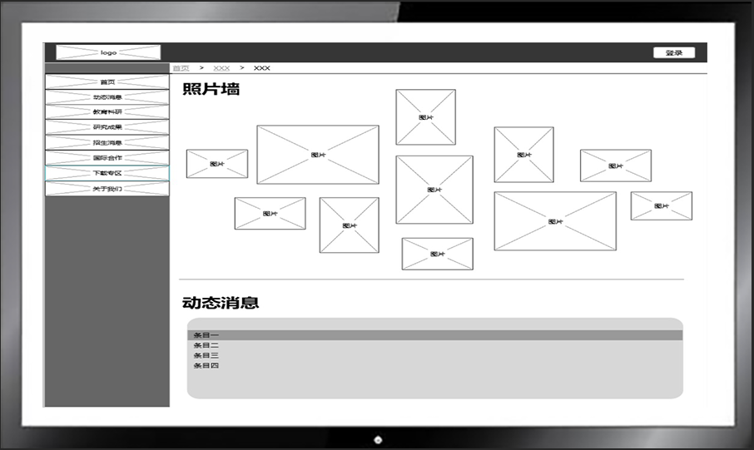

图 1首页

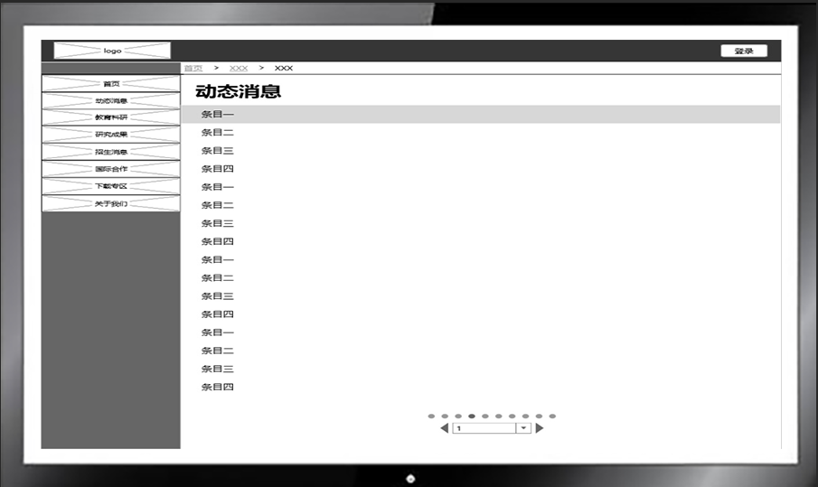

图 2动态消息

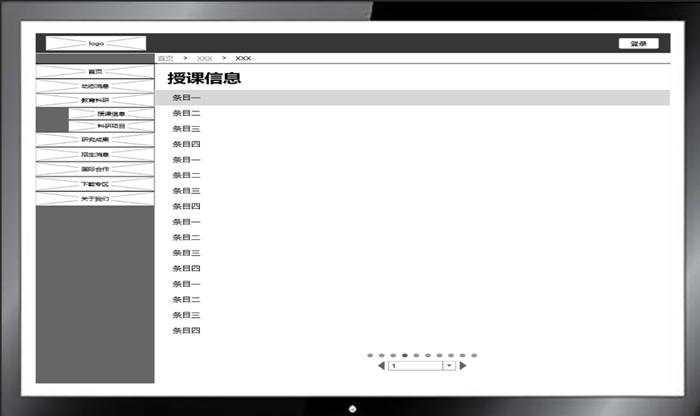

图 3教育科研

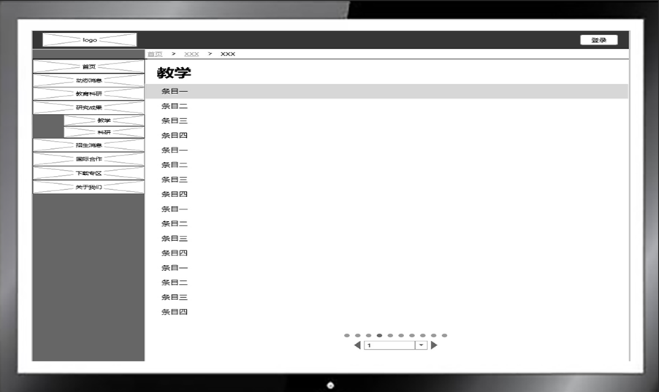

图 4研究成果

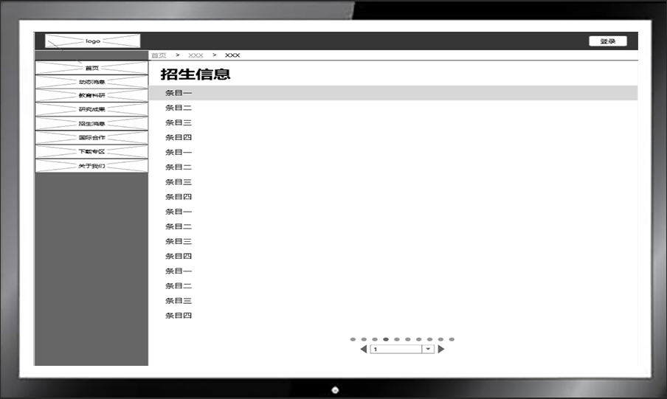

图 5招生消息

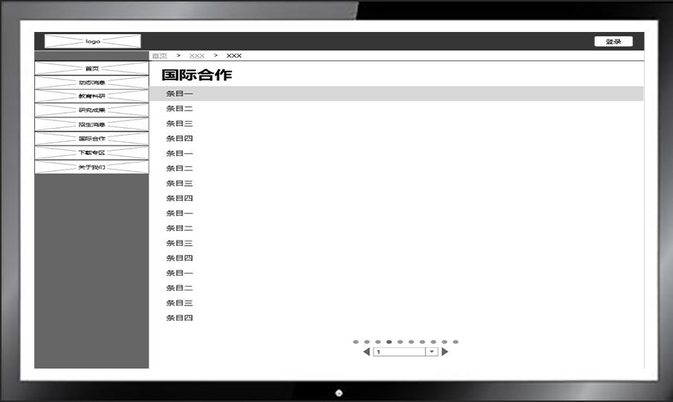

图 6国际合作

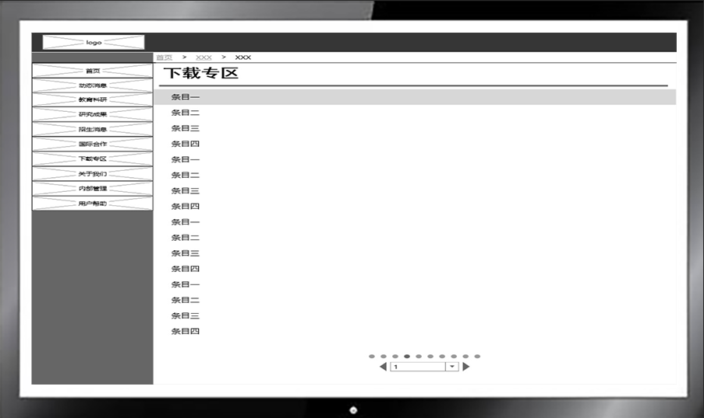

图 7下载专区

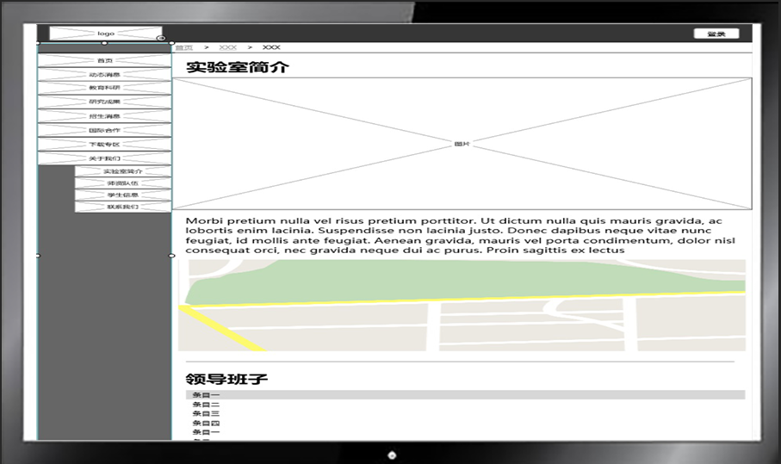

图 8关于我们

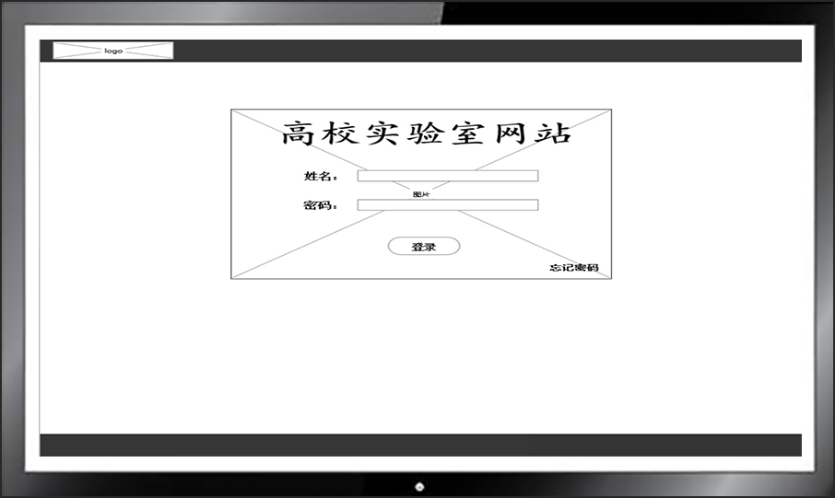

图 9登录

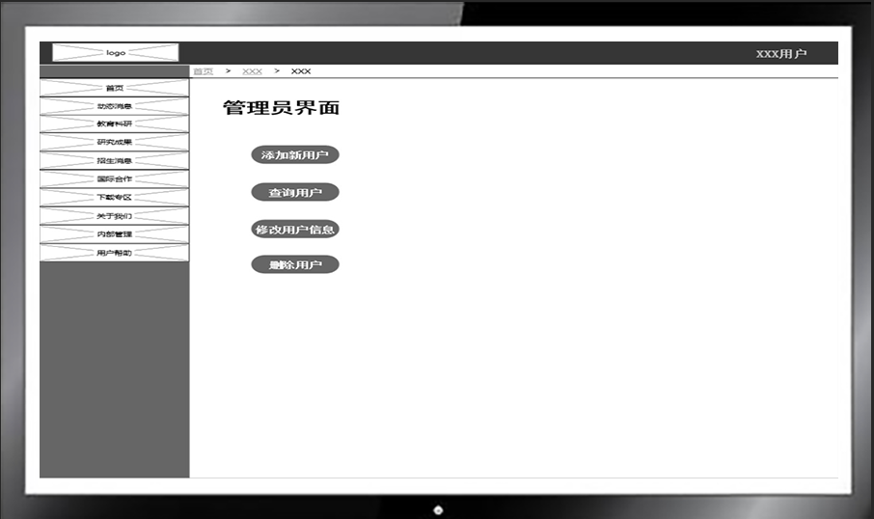

图 10管理员界面

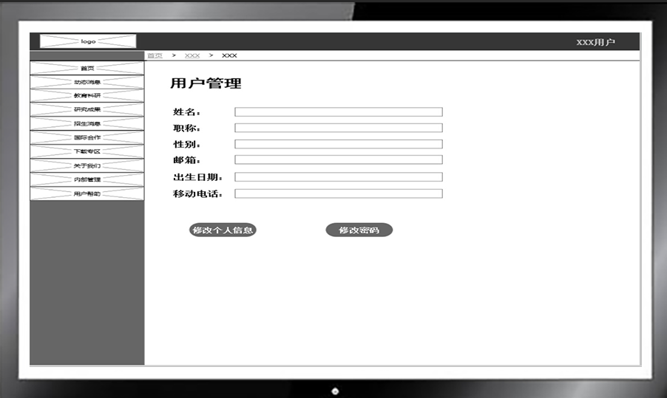

图 11用户管理

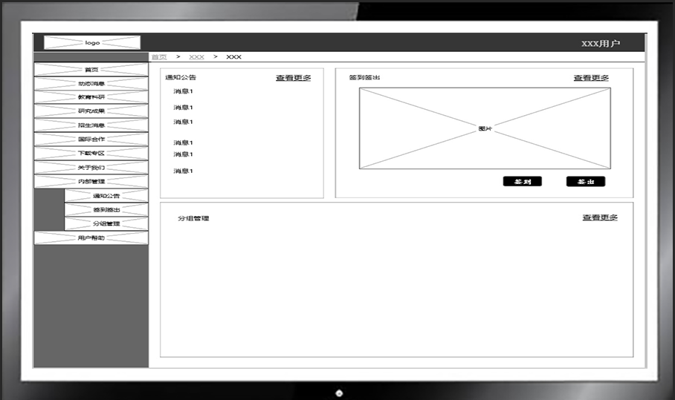

图 12内部管理

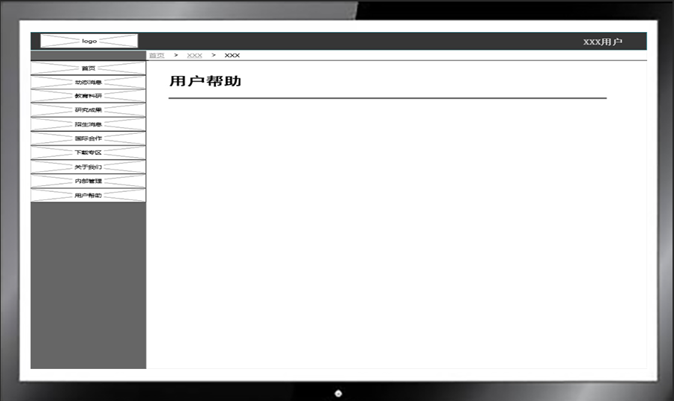

图 13用户帮助

### 5.1.2硬件接口

可以在浏览器内使用键鼠进行控制

### 5.1.3软件接口

在Spring-Boot配置中填写相关配置完成数据库连接，驱动类使用com.mysql.cj.jdbc.Driver，通过实现Mapper接口完成数据库的访问。

### 5.1.4通讯接口

使用TCP/IP协议进行网络通信

## 5.2内部接口

### 5.2.1用户信息管理模块

|  |  |  |
| --- | --- | --- |
| 描述 | | |
| 函数名 | getUserInfo | |
| 功能概要 | 返回UserBean | |
| 参数 | | |
| 类型 | 变量名 | 说明 |
| String | Username | 用户名 |
| 详细说明 | | |
| 可以通过用户名查找用户信息和检查用户是否存在。 | | |

|  |  |  |
| --- | --- | --- |
| 描述 | | |
| 函数名 | deleteUserInfo | |
| 功能概要 | 返回boolean | |
| 参数 | | |
| 类型 | 变量名 | 说明 |
| String | Username | 用户名 |
| 详细说明 | | |
| 可以通过用户名删除用户 | | |

|  |  |  |
| --- | --- | --- |
| 描述 | | |
| 函数名 | AddUserInfo | |
| 功能概要 | 返回Boolean | |
| 参数 | | |
| 类型 | 变量名 | 说明 |
| UserBean | UserBean | 用户所需信息 |
| 详细说明 | | |
| 可以添加用户信息，或者修改用户信息 | | |

### 5.2.2用户信息管理模块

|  |  |  |
| --- | --- | --- |
| 描述 | | |
| 函数名 | AddUserInfo | |
| 功能概要 | 返回Boolean | |
| 参数 | | |
| 类型 | 变量名 | 说明 |
| UserBean | UserBean | 用户所需信息 |
| 详细说明 | | |
| 可以添加用户信息，或者修改用户信息 | | |

### 5.2.3管理员管理网站信息模块

|  |  |  |
| --- | --- | --- |
| 描述 | | |
| 函数名 | addLabWebMessage | |
| 功能概要 | 返回Boolean | |
| 参数 | | |
| 类型 | 变量名 | 说明 |
| LabWebMessageBean | labWebMessageBean | 网站消息 |
| 详细说明 | | |
| 可以添加或者修改网站消息 | | |

|  |  |  |
| --- | --- | --- |
| 描述 | | |
| 函数名 | deleteLabWebMessage | |
| 功能概要 | 返回Boolean | |
| 参数 | | |
| 类型 | 变量名 | 说明 |
| String | Id | 网站消息id |
| 详细说明 | | |
| 删除网站消息 | | |

|  |  |  |
| --- | --- | --- |
| 描述 | | |
| 函数名 | getLabWebMessage | |
| 功能概要 | 返回Array<LabWebMessageBean> | |
| 参数 | | |
| 类型 | 变量名 | 说明 |
| String | Id | 网站消息id |
| - | - | - |
| 详细说明 | | |
| 可以通过id获取Message，如果id为空，则返回全部 | | |

### 5.2.4用户查看网站信息模块

|  |  |  |
| --- | --- | --- |
| 函数名 | getLabWebMessage | |
| 功能概要 | 返回Array<LabWebMessageBean> | |
| 参数 | | |
| 类型 | 变量名 | 说明 |
| String | Id | 网站消息id |
| - | - | - |
| 详细说明 | | |
| 可以通过id获取Message，如果id为空，则返回全部 | | |

### 5.2.5用户分组管理模块

|  |  |  |
| --- | --- | --- |
| 描述 | | |
| 函数名 | getGroupbyUsername | |
| 功能概要 | 返回Array<GroupBean> | |
| 参数 | | |
| 类型 | 变量名 | 说明 |
| String | Username | 用户名 |
| 详细说明 | | |
| 可以通过用户名返回组 | | |

|  |  |  |
| --- | --- | --- |
| 描述 | | |
| 函数名 | inGroupbyUsername | |
| 功能概要 | 返回Boolean | |
| 参数 | | |
| 类型 | 变量名 | 说明 |
| String | Username | 用户名 |
| String | Groupid | 组id |
| 详细说明 | | |
| 可以通过用户名返回是否在该组 | | |

### 5.2.6用户通知公告模块

|  |  |  |
| --- | --- | --- |
| 函数名 | getLabWebMail | |
| 功能概要 | 返回Array<LabWebMailBean> | |
| 参数 | | |
| 类型 | 变量名 | 说明 |
| String | Id | 网站消息id |
| - | - | - |
| 详细说明 | | |
| 可以通过id获取Mail，如果id为空，则返回全部 | | |

### 5.2.7用户签到功能模块

|  |  |  |
| --- | --- | --- |
| 描述 | | |
| 函数名 | signIn | |
| 功能概要 | 返回Boolean | |
| 参数 | | |
| 类型 | 变量名 | 说明 |
| String | Username | 用户名 |
| 详细说明 | | |
| 签到 | | |

|  |  |  |
| --- | --- | --- |
| 描述 | | |
| 函数名 | signOut | |
| 功能概要 | 返回Boolean | |
| 参数 | | |
| 类型 | 变量名 | 说明 |
| String | Username | 用户名 |
| 详细说明 | | |
| 签出 | | |

# 六、系统维护设计

## 6.1可扩展性设计

* 类的封装完好，函数功能独立，保证低耦合性，每个函数注释完备，其他开发者易于使用
* 模块划分明确，模块耦合度低，便于添加新功能

## 6.2可维护性设计

* 对于可能被修改的静态显示内容使用数据库储存，对于后续可能产生的修改处理方便

## 6.3可靠性设计

* 采用MySQL数据库的备份机制，在系统崩溃时可以进行恢复

## 6.4安全性

* 采用MySQL数据库的备份机制，在系统崩溃时可以进行恢复

# 七、系统出错处理

## 7.1用户输入错误

* 为所有用户输入确认输入规则，检查输入在输入出错时显示提醒

## 7.2服务器出错

* 设置错误界面，当跳转到无效的URL时，显示该界面
* 系统抛出异常，将异常记录在log中，页面刷新
* 数据库访问无响应，前端显示对应异常，提示用户稍后再试